Trieda:
SPŠE
KOŠICE

ELEKTROTECHNICKÉ MERANIE
MERANIE Č.3

Počet listov:

MERANIE VLASTNOSTÍ SPÄTNOVÄZOBNÉHO STABILIZÁTORA
MERANÝ OBJEKT: SPÄTNOVÄZOBNÝ STABILIZÁTOR

SCHÉMA ZAPOJENIA:
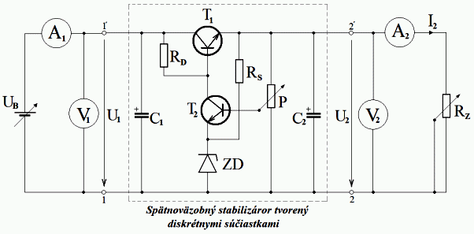

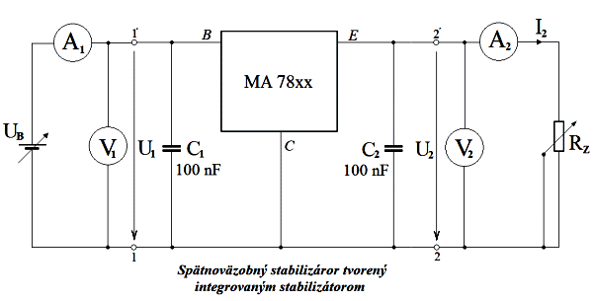

Dátum odovzdania:
Hodnotenie:
Dátum merania:
Meno, priezvisko:
SÚPIS PRÍSTROJOV:

DANÁ ÚLOHA:
- Na danom spätnoväzobnom stabilizátore napätia odmerajte tieto závislosti :
  - Závislosť výstupného napätia U₂ od odoberaného prúdu I₂ záťažou R_{Z} pre konštantné vstupné napätie U₁.
  - Závislosť výstupného napätia U₂ od zmeny vstupného napätia U₁ pri konštantnej záťaži R_{Z}.
- Namerané výsledky zobrazte graficky.
- V tabuľkách si zvoľte pracovné body P₀, k ním vhodné rozkmity zodpovedajúcich obvodových veličín a vypočítajte činitele stabilizácie K_{SUR} a K_{SUU}. Pracovné body P₀ zakreslite aj do grafov.
V závere laboratórnej práce vyhodnoťte dosiahnuté výsledky meraní, vypočítaných činiteľov stabilizácie a grafických zobrazení jednotlivých závislostí.

TEORETICKÝ ROZBOR:

Spätnoväzobný stabilizátor:
Stabilizátory napätia so spätnou väzbou majú väčší činiteľ stabilizácie K_{SUU} aj K_{SUR} a menší vnútorný odpor ako parametrické stabilizátory. Navyše umožňujú regulovať výstupné stabilizované napätie. Energetická účinnosť však s narastajúcim rozdielom vstupného napätia U₁ a výstupného napätia U₂ klesá. Pri veľkom odoberanom prúde I₂ vznikajú veľké energetické straty, ktoré sa premieňajú v regulačnom tranzistore T₁ na teplo, ktoré je potrebné odvádzať chladením tranzistora. Ďalšími veľkými výhodami týchto spojitých regulátorov napätia je veľmi rýchla odozva na zmenu vstupného napätia U₁ alebo zmenu odporu záťaže R_{Z} a pri správnom návrhu a konštrukcii nie sú zdrojom skoro žiadnych rušivých signálov. Pre zoznámenie sa s vlastnosťami spätnoväzobných stabilizátorov napätia využijeme Internetovú stránku :
http://alzat.spseke.sk/zdroje/stabil/stabilizatorusp.htm
. 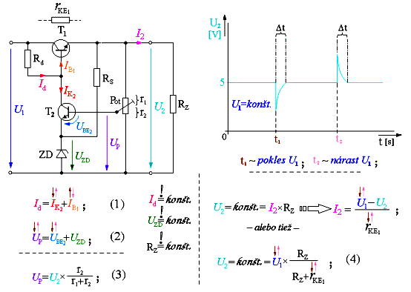
Tranzistor T₁ je regulačný tranzistor. Pri tomto tranzistore je naznačený jeho vnútorný dynamický odpor r_{KE1} prechodu K-E. Zdroj referenčného napätia predstavuje Zenerova dióda, ktorá s rezistorom R_{S} tvorí parametrický stabilizátor napätia, napájaný výstupným napätím U₂ stabilizátora. Odchýlka napätia U₂ sa sníma potenciometrom Pot a zosilňuje v rozdielovom zosilňovači, ktorý tvorí tranzistor T₂ s pracovným rezistorom R_{d}. Zaťažovací rezistor stabilizátora je R_{Z}.
Na obrázku sú zároveň zapísané obvodové veličiny a obvodové prvky (súčiastky), ktorých hodnotu budeme pre potreby vysvetlenia činnosti stabilizátora považovať za konštantné (v praxi tomu tak nie je!) Sú označené výkričníkom! Zároveň sú na obrázku zapísané aj rovnice pre výpočet jednotlivých obvodových veličín, ktoré pre činnosť stabilizátora majú dôležitý význam.
Činnosť obvodu je nasledovná :
Majme stabilizátor, na výstupe ktorého máme napätie 5V. Nech v čase t₁ nastane pokles vstupného napätia U₁, následkom čoho nastane pokles aj výstupného napätia U₂, ako vyplýva z rovnice (4). Treba si na tomto mieste uvedomiť, že v čase t₁ sa síce U₁ zmení, ale dynamický odpor r_{KE1} prechodu K-E tranzistora T₁ zatiaľ nemá dôvod meniť svoju hodnotu. Teda v rovnici (4) sa v čase t₁ mení len napätie U₁.
Zmenšením napätia U₂ sa na odbočke potenciometra Pot zmenší aj napätie U_{P}, čo je zjavné z rovnice (3) na obrázku. Z rovnice (2) vyplýva, že poklesom napätia U_{P} musí poklesnúť aj napätie bázy U_{BE2} tranzistora T₂, čo spôsobí privretie tranzistora a následne pokles jeho kolektorového prúdu I_{K2}. Ako z rovnice (1) vyplýva, pokles prúdu I_{K2} spôsobí nárast prúdu bázy I_{B1} tranzistora T₁. Nárast prúdu I_{B1} spôsobí priotvorenie tranzistora T₁ a zmenšenie jeho dynamického odporu r_{KE1} prechodu K-E do tej miery, aby prúd I₂ vzrástol natoľko, aby platila rovnica : I₂ × R_{Z} = U₂ = košt. a teda aj rovnica (4).
Tento celý proses vyregulovania zmeny výstupného napätia U₂ pri zmene vstupného napätia U₁ regulačným obvodom (Pot, T₂ a T₁) trvá úrčitý čas označený na obrázku ako Dt. Čím je tento čas kratší, tým je stabilizátor kvalitnejší.
Ak teraz v čase t₂ nastane nárast vstupného napätia U₁, proces v obvode bude podobný, len zmeny obvodových veličín budú mať opačný smer. Teda, ak sa U₁ zväčší, zväčší sa v danom okamihu aj U₂, následne cez delič napätia na potenciometri Pot sa zväčší aj U_{P} a následne aj U_{BE2} /rovnica (2)/. To má za následok priotvorenie tranzistor T₂ a nárast jeho kolektorového prúdu I_{K2}. Nárast I_{K2} spôsobí zmenšenie prúdu I_{B1} /rovnica (1)/, čím sa tranzistor T₁ privrie, jeho dynamický odpor r_{KE1} sa zväčší a to do takej miery, aby prúd I₂, ktorý prechádza tranzistorom T₁ vytvoril na záťaži R_{Z} opäť požadované napätie U₂ a platila opäť rovnica (4).
Regulačný tranzistor T₁ takto zabraňuje zmenám výstupného napätia U₂ stabilizátora pri zmenách vstupného napätia U₁. Tento popísaný proces sa uskutočňuje v obvode stabilizátora aj vtedy, keď síce vstupné napätie U₁ sa nemení, ale mení sa veľkosť zaťažovacieho odporu rezistora R_{Z} na výstupe stabilizátora.
Veľkosť výstupného napätia možno v určitom rozsahu nastavovať potenciometrom Pot. Činiteľ stabilizácie spätnoväzobných stabilizátorov je priamo úmerný napäťovému zosilneniu A_{U} rozdielového zosilňovača a deliacemu pomeru deliča r₁ a r₂ potenciometra Pot. Približne platí :
$K_{\text{SUU}}=\frac{r_{2}}{r_{1}+r_{2}}×A_{U}×\frac{U_{2}}{U_{1}} [−]$

V bežných prípadoch je hodnota činiteľa stabilizácie K_{SUU} niekoľko stoviek. Stabilizátor zmenšuje aj kolísanie výstupného napätia, zapríčinené zmenami zaťažovacieho prúdu, teda zmenami záťaže. Vnútorný (výstupný) odpor stabilizátora je nepriamo úmerný zosilneniu rozdielového zosilňovača a má hodnotu niekoľko stotín Ohmu.

POSTUP PRI MERANÍ:
- Zapojme obvod podľa schémy na obrázkoch vyššie, podľa toho, aké prevedenie spätnoväzobného stabilizátora používame.
- Pre meranie závislosti výstupného napätia U₂ od odoberaného prúdu I₂ podľa úlohy 1a, si nastavíme vstupné napätie U₁ na konštantnú hodnotu (musí platiť, že U₁ > U₂) a zmenou polohy bežca na záťaži R_{Z}, teda zmenou veľkosti odporu záťaže R_{Z}, budeme meniť prúd I₂ záťažou R_{Z} a sledovať zmenu výstupného jednosmerného napätia U₂ na jednosmernom voltmetri V₂. Nastavené hodnoty prúdu I₂ a namerané hodnoty výstupného napätia U₂ si zapíšeme do príslušnej tabuľky. Zmenu prúdu I₂ robíme od hodnoty 0 mA s krokom po 10 mA. Hornú hranicu prúdu si určíme z katalógu podľa typu integrovaného stabilizátora a pre stabilizátor s diskrétnych súčiastok volíme hornú hranicu prúdu do 200 mA.
- Pre meranie závislosti výstupného napätia U₂ od zmeny vstupného napätia U₁, podľa úlohy 1b, pripojíme na výstup stabilizátora konštantnú hodnotu odporu záťaže R_{Z}. Zmenou vstupného napätia U₁, sledovanú na voltmetri V₁, budeme sledovať zmenu výstupného napätia U₂ na voltmetri V₂. Nastavené hodnoty vstupného napätia U₁ a namerané hodnoty výstupného napätia U₂ si zapíšeme do príslušnej tabuľky. Zmenu vstupného napätia U₁ robíme od hodnoty 0 V s krokom po 2 V-och. Hornú hranicu napätia U₁ si musíme určiť z maximálneho dovoleného vstupného napätia U₁ pre používaný typ integrovaného stabilizátora z katalógu a pre stabilizátor s diskrétnych súčiastok volíme hornú hranicu vstupného napätia U₁ približne dvojnásobok výstupného napätia U₂.
- Výsledky meraní realizovaných podľa bodov 2. a 3. vykreslíme do grafov v podobe funkčných závislostí U₂ = f (I₂) a U₂ = f (U₁) na milimetrový papier.
- Pri výpočte činiteľa stabilizácie v závislosti od zmeny prúdu I₂ postupujeme tak, že v tabuľke č. 1 si zvolíme pracovný bod P₀ niekde v strede stabilizujúcej časti ( hodnoty U₂ sa málo odlišujú) a určíme hodnotu napätia U₂₀ a prúdu I₂₀, čo sú hodnoty obvodových veličín kľudového pracovného bodu P₀ stabilizátora. Potom si zvolíme okolo hodnoty P₀ rozkmit napätia ΔU₂, ale tiež v časti, kde sa hodnoty U₂ málo menia a tiež zodpovedajúci rokmit prúdu ΔI₂. Získané hodnoty dosadíme do vzorca pre výpočet činiteľa stabilizácie K_{SUR}.
- Pri výpočte činiteľa stabilizácie v závislosti od zmeny napätia U₁ postupujeme tak, že v tabuľke č. 2 si zvolíme pracovný bod P₀ tiež niekde v strede stabilizujúcej časti (hodnoty U₂ sa málo odlišujú) a určíme hodnotu napätia U₂₀, čo je napätie pracovného bodu P₀ a tomu zodpovedajúce napätia U₁₀. Potom si zvolíme okolo hodnoty P₀ rozkmit napätia ΔU₂, ale tiež v časti, kde sa hodnoty U₂ málo menia a k nemu zodpovedajúci rozkmit vstupného napätia ΔU₁. Získané hodnoty dosadíme do vzorca pre výpočet činiteľa stabilizácie K_{SUU}.
- V závere laboratórnej práce zostrojíme grafy pre jednotlivé úlohy 1a a 1b a slovne vyhodnotíme dosiahnuté výsledky meraní, vypočítaných činiteľov stabilizácie a grafických zobrazení.

TABUĽKY:
Tabuľka č. 1 pre meranie závislosti výstupného napätia U₂ od odoberaného prúdu I_{z} spätnoväzobného stabilizátora napätia pri vstupnom napätí U₁ = dopísať hodnotu V

Č.M. | 1. | 2. | 3. | 4. | 5. | 6. | 7. | 8. | 9. | 10.
I₂ [mA]
U₂ [V]

Tabuľka č. 2 pre meranie závislosti výstupného napätia U₂ od vstupného napätia U₁ spätnoväzobného stabilizátora napätia pri konštantnej záťaži R_{z} = dopísať hodnotu Ω

Č.M. | 1. | 2. | 3. | 4. | 5. | 6. | 7. | 8. | 9. | 10.
U₁ [V]
U₂ [V]

VZOROVÝ VÝPOČET: pre stĺpce č. a č. tabuľky č. 1 pre P₀ zo stĺpca č.

$K_{\text{SUR}}=\frac{U_{2}\text{.}{ΔI}_{2}}{I_{2}\text{.}{ΔU}_{2}} [−]$
=> K_{SUR} =

pre stĺpce č. a č. tabuľky č. 2 pre P₀ zo stĺpca č.

$K_{\text{SUU}}=\frac{U_{2}\text{.}{ΔU}_{1}}{U_{1}\text{.}{ΔU}_{2}} [−]$
=> K_{SUU} =

GRAFY:
Na priloženom milimetrovom papieri.

VYHODNOTENIE:

